СЦЕНАРІЙ РОДИННОГО СВЯТА

«РОДИНА, РОДИНА, ВІД БАТЬКА ДО СИНА…»

**Мета:**виховувати любов і повагу до найближчих і найрідніших людей , бажання допомагати їм, вчити бути чемними, уважними, завжди пам‘ятати місце, де народилися, рідну оселю; формувати почуття обов‘язку перед батьками, довести всім присутнім на святі, що батьки і діти – це одне ціле.

**Учитель:**

Доброго дня, шановні гості ! Я дуже рада, що ми всі тут зібралися на святі «З родини йде життя людини». В Україні говорять: «Без сім’ї немає щастя на землі». Саме в сім’ї дитина робить свої найперші кроки, звідси вона виходить у широкий світ, навчається любові і добра, тут вчиться шанувати свій рід.  
Родина – це не тільки родичі, це друзі, наш клас, школа й увесь народ.  
Батьки – це найцінніше, що є в кожної дитини.

Прекрасно, коли в сім’ї панують мир і злагода, взаєморозуміння, повага, кохання, вірність, теплота, затишок. Через сім’ю ми – діти, виходимо в суспільство. В сім’ї нам вручають естафету досвіду поколінь, котру ми повинні нести далі, щоб передати її своїм дітям і тим самим майбутньому.

1. Добрий день, наші мами,

Добрий день, татусі,

Добрий день, любі бабці і дідусі,

І звичайно, гості всі!

Рідні мами, рідні тата,

Ми вітаєм вас на святі,

Ми вас любим щиро-щиро,

Вам бажаєм щастя й миру.

Ви нас теж любіть , рідненькі,

Бо ми дітки дорогенькі,

Хочем бути на вас схожі

І, як ви, такі ж хороші.

Хай же ваше добре слово

Розквітає веселково.

1. Ми до батьків сказати хочем слово

І привітати хочем від душі,

Подарувати пісню всім чудову,

Найкращі прочитати їм вірші.

Бо без батьків чого ми в світі варті?

Без маминої ласки і тепла?

Вони ж нас, як пташат в гнізді, зростили,

Давали дітям раду, як могли,

І в наших душах сонце засвітили,

І крила для польоту нам дали

**Учитель**:Батько і мати дали тобі життя і живуть для твого щастя. Головою кожної сім’ї є батько. Батько – захисник роду, народу, годувальник сім’ї. Батькове слово – закон. Споконвіку сини слухалися батька, брали з нього приклад.

**Пісня « Моя сім’я»**

Музика: О.Рудик. Слова: О.Рудик.

1.Осінній листок кленовий кружить за вікном,  
Я відкрию на старенький сімейний альбом.  
Он я з мамою в калясці ще маленька їду,  
Ось із татком я до школи в перший клас іду.  
Приспів:  
Моя сім’я, дружна і весела,  
Мамо, татко і сестра, а у центрі я.  
Моя сім’я нічого більш не треба,  
Коли збирається разом уся моя сім’я.  
2.Незабаром вже з роботи прийдуть мама й тато,   
І новин сестра із школи принесе багато,  
І зберемося ми разом за нашим столом,  
Будемо переглядати сімейний альбом.  
Приспів:/3рази

1. Найкращий батько на землі у мене звісно,

Для нього лагода зорі і моя пісня!

Я до татуся притулюсь усім серденьком,

Та ніжно-ніжно усміхнусь, як світ зраненька!

1. А у мого тата доброти багато,

А у мого тата радості ріка,

Я ж для свого татка –

Квітка край струмка!

**Гра на скрипці**

1. Я люблю тебе, татусю,

Я тобі радію,

Я за тебе помолюся,

Подарую мрію!

І з роботи знов чекаю,

Жду тебе додому,

І тебе, рідненький тату,

Не віддам нікому!

1. Мій любий татусь –

Він найкращий у світі.

Ось лагідний погляд ловлю.

І щиро признаюсь,

Хай всі діти знають,

Що я його дуже люблю.

1. Мій рідний татусь

Не спочине й хвилини,

Для мене і мами

Працює щоднини.

Щоб жили ми в мирі,

Любові й достатку,

І ласка Господня заходила в хатку.

1. Мій добрий татусь і задачу розв’яже,

І намалює кумедних звірят.

Ще найкращі слова для матусеньки скаже,

Коли ми ідемо гуляти у сад.

1. Мій сильний татусь –

Він і столяр, і слюсар,

Для мене все зробить

З любов’ю завжди.

Люблю тебе дуже,

Мій рідний татусю,

Учора, сьогодні,

І завтра й завжди.

**Гра на віолончелі «Віночок українських пісень»**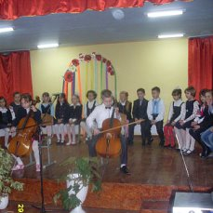

1. Мій батько добрий у житті –

Я теж такою буду,

У татусевій доброті

Я інших не забуду!

Бо тато вчить простим словам:

Люби людей всіх, доню,

А я татусеві віддам

Свій промінь на долоні!

**Ансамбль скрипалів «Литовський народний танець»**

1. Я крокую з татком

В зимоньку селом.

Ось граків багато

Над моїм лужком.

Сніг присипав кладку,

Сніг летить до нас,

Як же гарно з татком

В цей зимовий час!

**Вчитель:**

Душею кожної сім’ї є мама. Мама – скільки в цьому слові ніжності, світла, довіри. Мама – це життя. Шановні наші мами, ви – невичерпне джерело нашої сили, любові. І як ми буваємо невдячні за вашу ласку і доброту.

1. Як зіронька красива,

Ти, матінко, моя!

Тож будь, тож будь щаслива,

А вже з тобою я!

Ти сонечком всміхнешся,

Та ніжно обіймеш,

Бо в материнськім серці

Любов немає меж!

1. Найрідніша людина –

Є матуся моя,

Найдорожча, єдина,

Найсвітліша зоря!

Я її обіймаю,

Гладжу руки святі,

І напевно, немає

Більше щастя в житті!

1. Ти мене навчаєш, як любити світ,

Ти благословляєш на багато літ!

Ненько добра моя -

Сяєш сонцем ти,

Буду я з тобою доброту нести!

1. Ти мене збираєш

В школу день за днем,

В теплоту світання,

В ранки із дощем.

Платтячко чистеньке

Зодягаю знов –

Це турбота неньки,

Це її любов!

**Пісня «Мама і тато»**

|  |  |
| --- | --- |
|  | Кажуть мама й тато, що велика я,  Годі пустувати! - Каже вся сім'я,  І дають поради бабця і дідусь,  Каже брат: "За тебе скоро я візьмусь!"  Приспів:  Я не можу зрозуміти:  Ви ж самі дітьми були,  І кричали, і шуміли,  І стрибали, як могли,  А тепер дорослі стали,  Всі серйозні, мовчазні.  Ше такого не бувало! -  Дружно кажете мені.  Обійму я тата й матінку свою,  Дідуся й бабусю дуже я люблю,  Посміхнуся брату й стане все гаразд,  А усі поради будуть про запас!  Приспів. |

|  |
| --- |
|  |

**Вчитель:**

 Наша родина – це не тільки мама й тато. Що то за родина, в якій немає старійшин роду, тобто бабусь і дідусів! Бабуся – берегиня роду, невгамовна трудівниця, її руки не знають спочину ніде і ніколи.

Постійним помічником бабусі є дідусь – господар родини!

1. В це свято сьогодні ми хочем вітати

Усіх ветеранів життя – дідусів!

Від щирого серця їм побажати

Прожити в здоров’ї, на втіху усім.

За втомлені руки й недоспані ночі,

За сиве волосся на скронях у них,

Хай діти й онуки пошану складають

І люблять й шанують своїх дідусів.

1. Завжди приємно дідуся

Послухати розмову,

Як упіймав він окунця

Колись в туман ранковий!

Завжди приємно, як дідусь

Катає на санчатах,

І я утішено свічусь,

І щастячко в очатах!

1. Дідусь погладить вуса,

Крізь вуса посміхнеться,

То я й собі сміюся,

І радість поведеться.

А потім пожартує:

Ну що, козачку маєш?

Та пряником частує

і кашу насипає…

1. Рости міцним, онуче,

Та слабших захищай,

Та добрим будь, онуче,

І цьому всіх навчай!

Дідусь отак говорить,

Я слухаю слова,

А поміж нас в розмові

Родинність проплива…

1. Покатай, дідусю, на велосипеді,

Покатай, дідусю, на своїм мопеді,

А дідусь сміється, -

Йди сюди, маленький,

І уже заводить техніку стареньку.

**Пісня «Про бабусю і дідуся»**

Є у мене гарні друзі,

Це – дідусь мій і бабуся.

Якщо довго їх не бачу,

То сумую я і плачу.

Приспів:

Дідусь мій і бабуся –

Два сивих голубочки. |

Дідусь мій і бабуся –

Дві зірочки ясні.

Дідусь мій і бабуся,

Як квіти у віночку.

Дідусь мій і бабуся,

Ріднесенькі мої. (2)

Є у мене гарні друзі,

Це – дідусь мій і бабуся.

Мене радо зустрічають:

Все цілують, обіймають.

Приспів. (2)

1. Мені бабуся дасть гарну пораду

Коли засмучуся –

Дарує розраду.

У мене бабуся найкраща у світі!

Я так її люблю, як сонце привітне!

1. Люба бабусю, тебе я вітаю,

Радості, щастя, здоров’я бажаю!

Хай тобі сонечко світить яскраво,

Квіти буяють і стеляться трави.

Бажаю тобі я сто років прожити,

Нехай тебе люблять твої рідні діти.

Нехай тебе старість не квапить, минає

І серце твоє хай від щастя співає.

Живи ти ще довго на світі оцім –

На радість онучці і дітям своїм!

1. Бабуся сива, мов квітуча вишня,

Моя бабуся – вишенька в саду.

Мене ти знову зустрічати вийшла

І по стежині я до тебе йду.

Іду, щоб прихилитися всім серцем

До рук твоїх – ласкавих і м’яких,

Поглянути у очі – два озерця,

І прочитати радість щиру в них.

Пробач, що буваю неслухняна –

Трапляється всіляке у житті.

Я знаю, що бабусенько кохана,

У тебе серце й руки золоті.

**Пісня «Моя бабуся»**

Слова О.Маковецької

Музика Б.Мозолюка

Спасибі вам, моя бабусю,

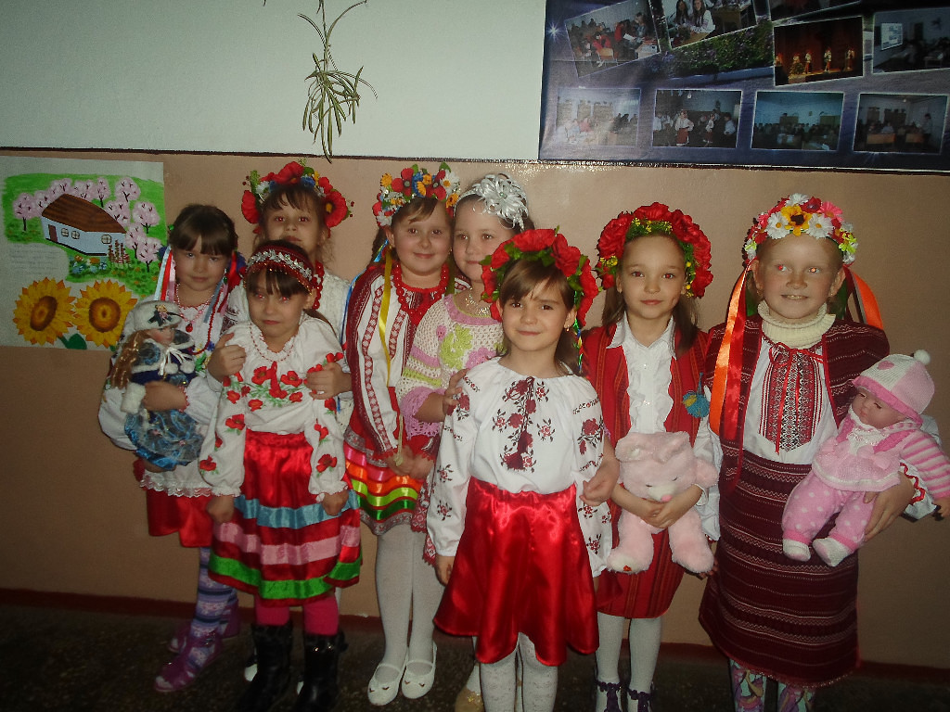За теплоту й любов родинну,

За дружбу й спокій у сім’ї

І за турботу щогодинну.

Для мене ви завжди взірець.

Я мову вашу збережу.

І поради щирі не забуду,

І усмішку , завжди ясну.

Низький уклін за світлий розум,

За ваші руки золоті.

Нехай вас оминають сльози,

Бажаю успіхів в житті

**Вчитель:**

Яке то велике щастя – коли у хаті чути сміх дітей, їхнє щебетання. І та хата багата – у якій діточок багато.

1. Я молодший, а ти старший –

Братику миленький,

Знов мене ти захищаєш,

Бо я ще маленький.

Я цукеркою ділюся

Завжди із тобою,

Я всміхнуся, звеселюся,

Бо ми – рідні двоє!

1. Ти мені портфель несеш

До школи, буває,

Пиріжок мені даєш

Свій останній – знаю.

І тому усім скажу:

Щастя мати брата,

І родинному теплу

Усміхнулась мати…

1. Два брати як колоски

Схожі між собою,

Та осяяні теплом,

Наче б то рікою.

Два брати, мов два крила

Вірної родини,

З часом – два захисники

Неньки – України!

1. Мій молодший братик,

Як маленька мрія,

Я ж його опора  
 я його надія!

Він такий цікавий,

Наче ангелятко,

І цілує мама:

Ви ж мої хлоп’ятка!

**Пісня «Подаруй мені братика»**

Слова і музика Наталії Май

Я - у мами донечка, я - у тата сонечко,

У бабусі - квіточка на весні.

І прошу завзято я

Подаруйте братика,

Подаруйте братика ви мені!

Братика плекатиму, міцно обійматиму,

Пісеньку співатиму чарівну.

Без жалю і докору

Іграшки віддам йому,

Парасольку сонячну - теж йому.

Буде літо з росами, буду я дорослою,

З братиком гулятиму досхочу.

Стану я слухняною,

Навіть кашу манную

На сніданок їстиму без плачу.

Я - у мами донечка, я - у тата сонечко,

У бабусі - квіточка на весні.

І прошу завзято я

Подаруйте братика,

Подаруйте братика ви мені!

1. Моя сестричка ще маленька,

Мов квіточка красива,

Ще крихітні у неї жменьки,

Очаточка щасливі!

Моя сестричко, моя зоре,

Сіяй завжди, будь ласка,

І доброту, коли зростеш ти,

Даруй всім наче казку!

**Пісня «Донечка»**

Сонечко, сонечко золотом сія,

Дощиком, дощиком умивається.

Я ж твоя донечка і до тебе я

Лагідно, лагідно посміхаюся.

Я ж твоя донечка і до тебе я

Лагідно, лагідно посміхаюся.

Зірочка, зірочка сяє голуба,

Сріблом небаченим розсипаться,

Я ж твоя донечка і до тебе я

Лагідно, лагідно посміхаюся.

Я ж твоя донечка і до тебе я

Лагідно, лагідно посміхаюся.

Пісеньку, пісеньку, пісеньку свою

Подарувати тобі намагаюся.

Рідна матусенько, я тебе люблю,

І до тебе лагідно пригортаюся.

Рідна матусенько, я тебе люблю,

І до тебе лагідно пригортаюся.

**Вчитель**:На наше свято прийшли тітоньки і дяді . Діти вас люблять і гордяться вами.

1. Мій тато і дядько в АТО,-

Хай бог їм пошле перемогу,

Ніхто хай не гине, ніхто,

Повернуться всі хай з дороги…

Татусю і дядечку мій,

Будь ласка, верніться живими,

А мир хай прийде в кожен дм

З надіями світла людськими!

1. Я вітаю свого дядю.

Біля тебе зараз сяду

І таке тобі скажу –

Із тобою я дружу!

Ти хороший, ти ласкавий,

Ти привітний, гарний, славний…

Будь здоровий , не хворій,

Дядечку ти рідний мій!

1. Мій Любий солдате, пишу я до тебе  
   З подякой від щирого серця,  
   Що маю сьогодні я мирнеє небо,  
   Й надію, що лихо минеться.  
   Ти зараз на Сході — мене захищаєш,  
   Щоб мирним у мене був сон,  
   І те, що молюсь я за тебе — не знаєш,  
   На це не потрібно ікон.  
   Я просто у небо звертаюсь до Бога,  
   Щоб він тебе крізь боронив,  
   Безпечною всюди була щоб дорога  
   І стало на все тобі сил.  
   Щоб ти повернувся вцілілим, благаю,  
   Молюся за тебе щодня,  
   І хоч особисто тебе я не знаю,  
   Мені відтепер ти — рідня!
2. А дядько у мене чудовий,

І, супер, я б навіть сказав,

Що хочеш –

Таке він і зробить,

От знову він щось змайстрував.

Так, так, золоті в нього руки,

І добра душа для людей,

Не відає він, що то – скука,

Бо сповнений ділом щодень!

1. Я до дядька лиш приїду –

Пряник дасть чи яблуко,

Та на руки піднесе,

Аж торкнуся яблуні.

Сильні руки має він,

Він бо не лінується

Працювати, і за це –

Поважає вулиця!

1. Моя тітонька красива,

Модна, стильна і вродлива.

Я їй віршика скажу

Дуже я її люблю!

Чорноока, чорноброва,

В неї зачіска чудова.

Пісню я їй заспіваю,

Бо її я поважаю!

1. Моя рідна тітонька,

Ти – неначе квітонька!

Я тебе тут привітаю,

Я добра тобі бажаю!

Хай всього буде багато:

І на будень і на свято!

**Пісня «Золотий сад»**

Там, де ясне сонце гріє,

Там, де соловейко мріє -

Виростає і мужніє сад молодий,

Вітер пагінці гойдає,

Теплий дощик поливає,

Твоїх діток, Україна,

Сад золотий.

Приспів:

Від Донбасу, до Карпат

Зеленіє юний сад,

Заплітають землю барвінки ясні!

Напуває рідний край

Веселковий водограй

І несуть лелеки у небо пісні!

Україно, рідна нене,

Найдорожча ти для мене,

Тут мій дім, моя родина,

Місто моє!

Україно, моя доле, зелен ліс,

Родюче поле,

В світанковому серпанку

Сонце встає!

Приспів.

Час мине так непомітно,

Зацвіте садочок світло,

Зачарує всіх дарами

В радісний день

І полине слава гідна,

І земля розквітне рідна,

Заспіває вся планета

Наших пісень!

Приспів.

**Вчитель:**

Наше свято продовжується. А зараз, дорогі батьки, поринемо з вами у дитинство і трішечки пограємось і позмагаємось. Але не забудьте, ви повинні бути рухливі, активні, завзяті і усміхнені. Ми переходимо до конкурсів  
Учень: Вашій увазі пропонується перший конкурс, але спочатку попросимо вийти на середину залу двох татусів.

**Конкурс називається «Найоригінальніша канапка».** Перед вами на столі – різноманітні продукти: батон, майонез, цукерки, ковбаса, крекер, крабові палички. Ваше завдання: за 1 хв. зробити оригінальну канапку і придумати їй назву.(Звучить музика)Тепер подивимось, як ви їх зможете з’їсти. Смачного вам!

**Конкурс для мам (викликаються дві мами) «Забий цвях»**  
Оскільки зараз – дуже непростий час, і інколи жінки змушені замінювати дітям і батьків, вони повинні вміти володіти молотком і цвяхами.  
Ось ваше завдання: хто швидше заб’є цвях у дерев’яний брусок. Перевіримо, наскільки в наших мам точна рука і гостре око.

**Конкурс «Сімейний бюджет».** Викликаються дві родини, дається однакова кількість монет (по 1 та 2 копійки) у сумі 99 коп. Завдання: хто швидше порахує.

**Конкурс для татусів «Пришиття ґудзика»**  
Це ніби проста справа, але інколи викликає труднощі. Вам потрібно якнайшвидше пришити паперовий ґудзик.  
Так, робота виконана. Подивимось чи якісно. Як бачимо, наші тата вміють готувати канапки і пришивати ґудзики.

**Конкурс «Приготування салату».** 2 варені картоплини, 2 морквини, 2 яйця, майонез. Хто швидше поріже овочі й заправить майонезом. Викликаються батько й мати.

**Конкурс ерудитів**1. Коли варять кутю? ( На Різдво)  
2. Хто автор слів «Караюсь, мучусь, але не каюсь»? ( Т. Шевченко)  
3. Поетичний народний символ України ( калина)  
4. Птах, який за народним повір’ям, приносить щастя (лелека).  
5. Що стоїть посеред Землі? ( буква м)  
6. Які два займенники заважають на дорозі? ( я + ми)  
7. Взуття, плетене з кори дерев ( личаки)  
8. Як називають батьків дружини? (теща, тесть)  
9. Хто «битий небиту везе»? («Лисичка-сестричка і Вовк-панібрат»)  
10. Назвіть головних героїв казки «Колобок».  
11.Скільки героїв у казці «Рукавичка»?  
12.Якими словами починається казка «Ріпка»?  
13. Яку казку знають усі українські діти, навіть ще не вміючи добре говорити?(«Курочка Ряба»)  
14. Яке слово складається з семи букв? ( сім’я).

**Пісня «Ми щасливі діти»**

На нашій планеті прекрасній

Лиш милий один серцю край,

Небо блакитне і зіроньки ясні,

Ти гарна земля, наче рай.

Приспів:

Я і ти, я і ти,

Ніде правди діти:

На своїй землі святій –

Ми - щасливі діти!

Хай в цілому білому світі

Панує краса і любов,

За все, що дала нам земля наша рідна

Ми дякуємо знов і знов!

Приспів.

Давайте ми всі, любі діти,

Посіємо щастя зерно

Тут нам жити, тут нам любити,

Тут нам творити добро!

Приспів.

1. Щоб вам весело жилося,

Все задумане збулося.

Щоб в роботі все горіло

І в кишені шелестіло,

Щоб здорові ви були,

До ста років дожили,

А здоров’я вам такого,

Як у дуба молодого!

1. Нехай любов незгасно світить,

Хай доля радісно співа,

Для вас усі найкращі квіти

І найласкавіші слова.

1. Бажаєм вам життя прожити

Без сліз, без горя. Без біди!

Нехай воно щасливим буде

Сьогодні, завтра і завжди!

Вчитель:

Хай же будуть ваші руки сильнішими, а душі зрячими!

Хай поруч з матір’ю завжди йтиме батько!

Хай кожна дитина, яка приходить у цей світ,

Матиме ці два крила не для того, аби літати,

А щоб впевнено ходити по землі.